UBND HUYỆN BÌNH CHÁNH  TRƯỜNG THCS VĨNH LỘC B | KIỂM TRA CUỐI HỌC KỲ II  NĂM HỌC 2023 - 2024  Môn: TOÁN 7
(Đề Có 3 trang) | Thời gian làm bài: 90 phút  (Không kể thời gian phát đề)  Ngày kiểm tra: … / … / 2024

- TRẮC NGHIỆM (3 điểm) chọn đáp án đúng nhất
Câu 1: Nếu 7.b = 3.c và b, c ≠ 0 thì:
A. B. C. D.
Câu 2: Nếu các số x, y, z tỉ lệ với các số 3; 5; 7 thì ta có dãy tỉ số bằng nhau nào:
A. B. C. D.
Câu 3: Biểu thức đại số nào sau đây biểu thị chu vi hình chữ nhật có chiều dài bằng 4(cm) và chiều rộng bằng x (cm)
A. 4x B. 4+x C. (4+x).2 D. (4+x): 2
Câu 4: Đa thức nào sau đây là đa thức một biến?
- A. 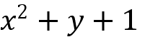 B. 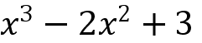 C. 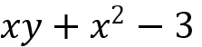 D. 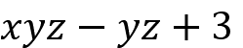
Câu 5: Nghiệm của đa thức P(x ) = -2x +2 là
A. 0 B. 1 C.-2 D. 2
Câu 6: Bậc của đa thức 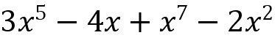 là
- 5 B. 7 C. 6 D. 1
Câu 7: Giá trị của biểu thức 2x² − 3x + 10 khi x = 4 là:
A. 30 B. 32 C. 54 D. 34.
Câu 8: Biến cố chắc chắn là:
A. Biến cố luôn xảy ra;
B. Biến cố không bao giờ xảy ra;
C. Biến cố không thể biết trước nó có xảy ra hay không;
D. Các đáp án trên đều sai.
Câu 9: Ba độ dài nào dưới đây là độ dài ba cạnh của một tam giác?
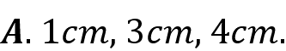 B. 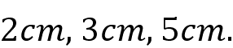
 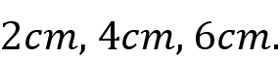 D. 3cm, 4cm, 5cm
Câu 10: Cho . Khi đó:
A. DE = NP B. DP = MN C. EP = NP D. EP = PM

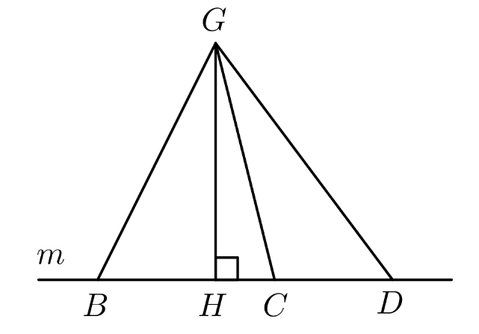
Câu 11. Số đường xiên kẻ từ điểm G đến đường thẳng m trong hình sau là:
A. 1. B. 2.
C. 3. D. 4.

Câu 12. Cho hình vẽ như bên dưới. Biết AM = 12 cm. Tính chiều dài của đoạn thẳng AG
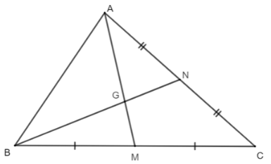
A.8 B. 6
C. 4 D. 12

II. TỰ LUẬN (7 điểm)

Câu 1 ( 1,5đ) :
- Tìm x biết : $\frac{x}{\text{14}}=\frac{2}{7}$
- Tính số học sinh của lớp 7A và 7B biết lớp 7A nhiều hơn lớp 7B là 7 học sinh và tỉ số học sinh của lớp 7Avà 7B là 7; 6
Câu 2: (1đ)
Cho hai đa thức: f(x) = – 3x³ + 5x – 1
g(x) = – 2x³ + 3x – 8
- Tính f(x) + g(x)
- Tìm nghiệm của đa thức A(x) = 2x + 4
Câu 3 (1 đ) : Một bình có 3 quả bóng có kích thước và khối lượng giống nhau, trong đó có 1 quả màu xanh, 1quả màu vàng, 1 quả màu đỏ. Lấy ngẫu nhiên 1 quả bóng từ bình.
- Gọi A là biến cố “ Lấy được quả bóng màu vàng”. Tính xác suất của biến cố A.
- Gọi B là biến cố “ Quả bóng lấy ra không có màu hồng”. Tính xác suất của biến cố B.
Câu 4: ( 2,5đ)
Cho cân tại . Kẻ .
- Chứng minh: .
- Trên tia đối của tialấy điểm sao cho . Chứng minh: .
- Chứng minh: là tia phân giác của .
Câu 5 (0,5đ): Nhân dịp Tết nguyên đán , một cửa hàng bán đồ dùng thể thao có chương trình giảm giá toàn bộ sản phẩm trong cửa hàng như sau: một áo thể thao giảm 10%, một quần thể thao giảm 20%, 1 đôi giày thể thao giảm 30%. Bạn An vào cửa hàng này mua 2 áo với gía
300 000 đồng/cái, 2 quần với giá 250 000 đồng/cái, 1 đôi giày với giá 1000 000 đồng/cái. Vậy số tiền bạn An phải trả là bao nhiêu?
Câu 6 (0,5đ): Cho biết giá bán của một đôi giày bằng A + Ar, trong đó A là giá gốc và r là thuế giá trị gia tăng. Tính giá bán của đôi giày khi A= 500 nghìn đồng và r = 10%.

------HẾT------

ĐÁP ÁN CUỐI HỌC KÌ II

PHẦN 1. TRẮC NGHIỆM( 3 điểm)
CÂU 1 | CÂU 2 | CÂU 3 | CÂU 4 | CÂU 5 | CÂU 6 | CÂU 7 | CÂU 8 | CÂU 9 | CÂU 10 | CÂU 11 | CÂU 12
D | C | C | B | B | B | A | A | D | C | C | A
PHẦN 2. TỰ LUẬN

Câu | Đáp án |  | Điểm
Câu 1a  (0,5điểm) | Ta có: $\frac{x}{\text{14}}=\frac{2}{7}$
Câu 1a  (0,5điểm) | x = 2. 14 : 7 |  | 0,25
Câu 1a  (0,5điểm) | x = 4 |  | 0,25
Câu 1b  (1điểm) | Gọi số học sinh của lớp 7A, 7B lần lượt là a, b
Câu 1b  (1điểm) | Theo đề ta có:
Câu 1b  (1điểm) | $\frac{a}{7}=\frac{b}{6}$ và a - b = 7 |  | 0,25
Câu 1b  (1điểm) | Ta có: $\frac{a}{7}=\frac{b}{6}=\frac{a−b}{7−6}=\frac{7}{1}=7$ |  | 0,25
Câu 1b  (1điểm) | Khi đó:
Câu 1b  (1điểm) | $\frac{a}{7}=7⇒a=\text{49}$ |  | 0,25
Câu 1b  (1điểm) | $\frac{b}{6}=7⇒b=\text{42}$
Câu 1b  (1điểm) | Vậy: Lớp 7A có 49 học sinh  Lớp 7B có 42 học sinh |  | 0,25
Câu 2  (1điểm) | f(x) = – 3x³ + 5x – 1  g(x) = – 2x³ + 3x – 8
Câu 2  (1điểm) | a.f(x) + g(x) = -5x³ + 8x – 9 |  | 0,5đ
Câu 2  (1điểm) | b.2x + 4 = 0  2x = -4  x = -2  Vậy nghiệm của đa thức A(x) là -2 |  | 0,5đ
Câu 3  ( 1điểm) | - Do 3 kết quả đều có khả năng xảy ra như nhau nên xác suất của biến cố A là $\frac{1}{3}$ |  | 0,5đ
Câu 3  ( 1điểm) | - Tất cả các quả bóng lấy ra đều không có màu hồng nên B là biến cố chắc chắn. Do đó xác suất của biến cố B là 1. |  | 0,5đ
Câu 4  (2,5điểm) |  | 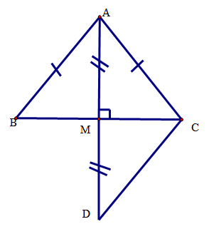
  GT | ∆ABC cân tại A
  GT | AM ⊥ BC
  GT | c) AM =MD
   | a) ∆ABM = ∆ACM
  KL | b) ∆ABM = ∆DCM
   | c) CB là tia phân giác của
Câu 4  (2,5điểm) | a) CM: ∆ABM = ∆ACM
Câu 4  (2,5điểm) | Xét ∆ABM và ∆ACM, ta có:
Câu 4  (2,5điểm) | AM: cạnh chung |  | 0,25
Câu 4  (2,5điểm) | AB = AC (gt) |  | 0,25
Câu 4  (2,5điểm) | $A\hat{M}B=A\hat{M}C={\text{90}}^{0}$ (AM ⊥ BC) |  | 0,25
Câu 4  (2,5điểm) | Vậy ∆ABM = ∆ACM (ch-cgv) |  | 0,25
Câu 4  (2,5điểm) | b) CM: ∆ABM = ∆DCM
Câu 4  (2,5điểm) | Xét ∆ABM và ∆DCM, ta có:
Câu 4  (2,5điểm) | BM = MC (∆ABM = ∆ACM) |  | 0,25
Câu 4  (2,5điểm) | $A\hat{M}B=D\hat{M}C$ (2 góc đối đỉnh) |  | 0,25
Câu 4  (2,5điểm) | AM =MD ( gt) |  | 0,25
Câu 4  (2,5điểm) | Vậy ∆ABM = ∆DCM ( c-g-c) |  | 0,25
Câu 4  (2,5điểm) | c) CB là tia phân giác của
Câu 4  (2,5điểm) | Xét ∆ACM và ∆DCM, ta có:
Câu 4  (2,5điểm) | AM =MD ( gt)
Câu 4  (2,5điểm) | $C\hat{M}D=A\hat{M}C={\text{90}}^{0}$ (AM ⊥ BC)
Câu 4  (2,5điểm) | CM: cạnh chung
Câu 4  (2,5điểm) | Vậy ∆ACM = ∆DCM ( c-g-c)
Câu 4  (2,5điểm) | Nên $A\hat{C}M=D\hat{C}M$(2 góc tương ứng)  Suy ra CB là tia phân giác của |  | 0,25  0,25
Bài 5  (0,5điểm) | số tiền bạn An phải trả là:  - 300 000 .90% + 2. 250 000.80% +1000 000. 70% = 1640 000(đồng) |  | 0,5đ
Bài 6  ( 0,5điểm) | Thay A= 500 và r = 10% vào công thức A + Ar  Ta được 500 + 500 . 10% = 550  Vậy giá bán của đôi giày là 550 nghìn đồng |  | 0,25đ  0,25đ

